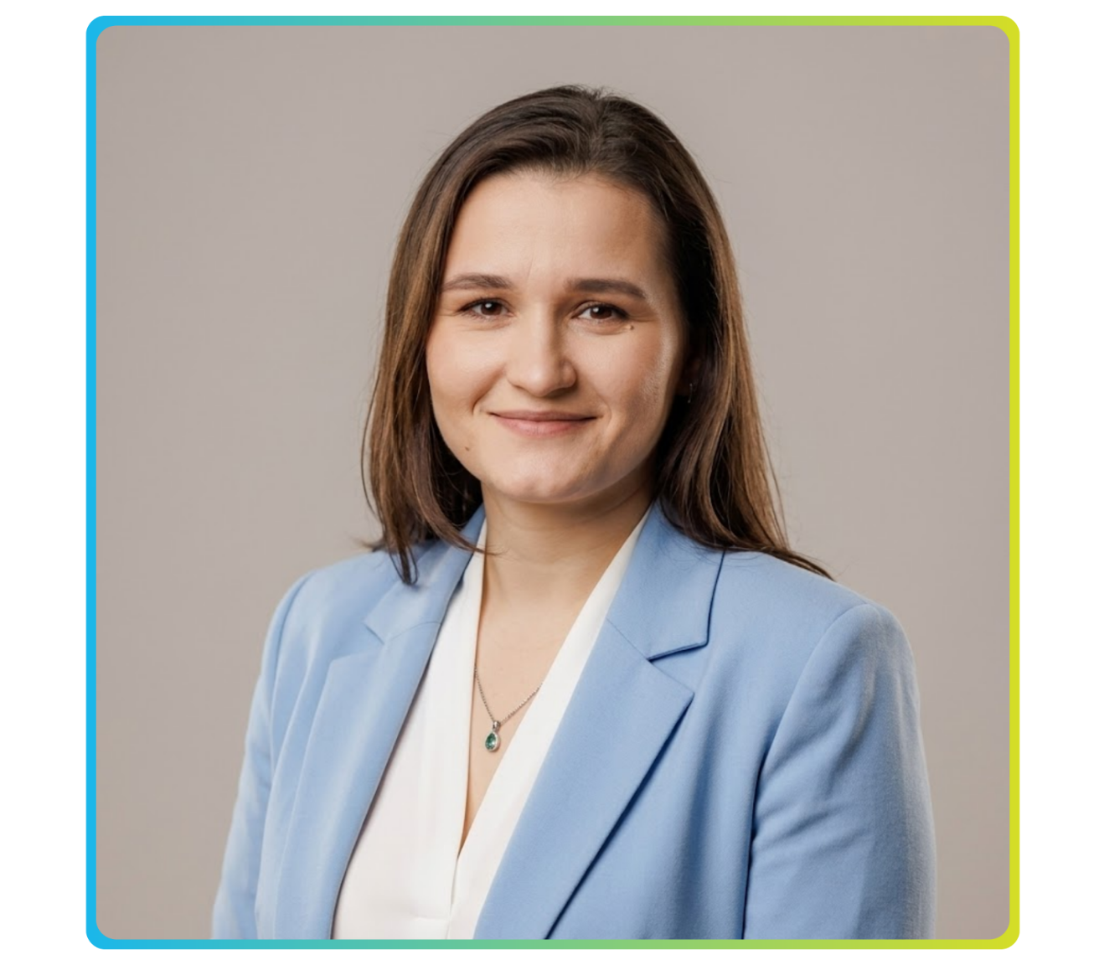

Cătălina Anghel
SPECIALIST GOOGLE ADS | KOOPERATIVA 2.0

CONTACT  Chișinău, Republica Moldova  +373 060 350 766  catalina.marketing.md@gmail.com  linkedin.com/in/catalina-anghel  EDUCAȚIE  Licență în Relații Economice Internaționale  Academia de Studii Economice din Moldova  2016 – 2019  Curs Google Ads  Boomerang Academy, 2022  Certificare Google Ads  Skillshop, 2023  LIMBI CUNOSCUTE  Română: Nativă  Franceză: Avansat (C1)  Rusă: Intermediar (B2)  Engleză: Intermediar (B1) |  | DESPRE MINE  Specialist Google Ads certificat, cu experiență în planificarea și gestionarea campaniilor plătite pentru clienți din sectorul privat, medical și evenimentistic. Administrez bugete de peste 80.000 EUR și coordonez 20+ proiecte active, cu focus pe performanță măsurabilă, optimizare continuă și rezultate care se văd.  COMPETENȚE CHEIE
  - Campanii Google Ads (Search, Display, Shopping, YouTube) | - Managementul bugetelor publicitare (80k+ EUR administrat)
  - Campanii Meta Ads (Facebook, Instagram) | - Raportare și analiză KPI post-campanie
  - SEO tehnic și optimizare pentru motoare de căutare | - Google Analytics și Google Tag Manager
  - Planificare și strategie campanii PPC | - A/B Testing și optimizare continuă a campaniilor
  - Targetare avansată și segmentare audiențe | - Copywriting pentru reclame digitale
  - Management proiecte multiple simultan (20+ proiecte) | - Comunicare instituțională și relații cu clienții

EXPERIENȚĂ PROFESIONALĂ

2024 – Prezent | ● | Specialist Google Ads  Kooperativa 2.0, Chișinău  - Planificarea, implementarea și optimizarea campaniilor Google Ads (Search, Display, Shopping, YouTube) pentru portofoliu de clienți naționali și internaționali  - Administrarea bugetelor publicitare de peste 80.000 EUR, cu focus pe maximizarea ROI și atingerea obiectivelor de performanță  - Configurarea și monitorizarea Google Analytics, Google Tag Manager și instrumentelor de tracking pentru raportare precisă  - Dezvoltarea strategiilor de targetare avansată și segmentare a audiențelor pentru campanii eficiente  - Raportare periodică a performanței campaniilor și propuneri de optimizare bazate pe date  - Coordonarea cu echipele de design și copywriting pentru producerea materialelor publicitare
2022 – 2024 | ● | Specialist Google Ads – Freelance  Independent, Chișinău  - Gestionarea independentă a campaniilor Google Ads pentru clienți din multiple industrii  - Optimizarea continuă a campaniilor și raportarea rezultatelor către clienți  - Dezvoltarea strategiilor PPC adaptate obiectivelor și bugetelor fiecărui client
2021 | ● | Manager Proiect  VEO Worldwide Services, Chișinău  - Coordonarea proiectelor și gestionarea relațiilor cu clienții  - Planificarea și monitorizarea livrabilelor în termenele stabilite

PROIECTE RELEVANTE

Ministerul Energiei – Campanii Google Ads și promovare digitală
An: 2026 – Prezent Locație: Republica Moldova
Client: Ministerul Energiei al Republicii Moldova
Caracteristici principale: Campanii de digital marketing și servicii video pentru comunicarea publică a inițiativelor din domeniul energetic.
Poziție deținută: Specialist Google Ads
Activități desfășurate:
- Planificarea și implementarea campaniilor Google Ads pentru promovarea inițiativelor de comunicare publică
- Configurarea campaniilor orientate spre awareness, trafic și informarea publicului privind proiectele din domeniul energetic
- Monitorizarea performanței campaniilor și optimizarea bugetelor pentru eficiență maximă
- Analiza indicatorilor de performanță și pregătirea rapoartelor digitale pentru client

Moldexpo – Campanii Google Ads Evenimente
An: 2024 – Prezent Locație: Chișinău, Republica Moldova
Client: Moldexpo S.A.
Caracteristici principale: Platformă expozițională națională de referință — Ziua Națională a Vinului 2025, Wine of Moldova Japan 2025, Shift Happens 2025, Moldova Business Week 2025, CIE Moldexpo
Poziție deținută: Specialist Google Ads
Activități desfășurate:
- Planificarea și implementarea campaniilor Google Ads pentru atragerea participanților și expozanților la evenimentele Moldexpo
- Gestionarea bugetelor publicitare și optimizarea continuă a campaniilor pentru maximizarea conversiilor
- Configurarea tracking-ului și raportarea performanței campaniilor pentru fiecare eveniment în parte
- Coordonarea cu echipa de design pentru producerea materialelor publicitare digitale
Moldova Business Week 2025
An: 2025 Locație: Chișinău, Republica Moldova
Client: Invest Moldova Agency
Caracteristici principale: Forum național de investiții sub egida Guvernului Republicii Moldova, 2.000+ participanți, 40+ instituții partenere, acoperire media internațională extinsă
Poziție deținută: Specialist Google Ads
Activități desfășurate:
- Planificarea și implementarea campaniilor Google Ads pentru promovarea evenimentului la nivel național și internațional
- Redactarea materialelor de comunicare de impact: comunicate de presă, texte web și descrieri de eveniment
- Adaptarea conținutului în format bilingv (română/engleză) pentru audiențe diverse
- Colaborarea cu echipele PR și creative pentru consistența mesajului pe toate canalele
OnClinic – Campanii Google Ads
An: 2024 – Prezent Locație: Republica Moldova
Client: OnClinic Moldova
Caracteristici principale: Clinică medicală privată — campanii de generare de lead-uri și programări online prin Google Ads
Poziție deținută: Specialist Google Ads
Activități desfășurate:
- Planificarea și implementarea campaniilor Google Search și Display pentru generarea de programări online
- Optimizarea cuvintelor cheie și a mesajelor publicitare pentru audiențe medicale specifice
- Monitorizarea și raportarea KPI-urilor: cost per programare, rata de conversie, ROI
- Testarea și optimizarea continuă a anunțurilor pentru îmbunătățirea performanței
GEFF-R Moldova – Green Economy Financing Facility
An: 2023–2024 Locație: Republica Moldova
Client: European Bank for Reconstruction and Development (EBRD)
Caracteristici principale: Campanie națională de comunicare pentru promovarea eficienței energetice și a soluțiilor de finanțare sustenabilă
Poziție deținută: Copywriter – Campaign Content Developer
Activități desfășurate:
- Redactarea și localizarea conținutului digital și a materialelor tipărite pentru campaniile de conștientizare
- Traducerea informațiilor tehnice complexe în mesaje clare și accesibile pentru publicul larg
- Crearea success stories care evidențiază impactul ecologic și financiar al investițiilor în eficiență energetică
- Asigurarea conformității cu regulile de vizibilitate și branding EBRD pentru toate livrabilele
ESG Communication Implementation Platform
An: 2024 Locație: Republica Moldova
Client: Ministerul Dezvoltării Economice și Digitalizării / UNDP Moldova
Caracteristici principale: Inițiativă națională de comunicare pentru promovarea practicilor ESG în mediul de afaceri din Republica Moldova
Poziție deținută: Copywriter – Communication Specialist
Activități desfășurate:
- Producerea de materiale scrise, newslettere și conținut web pentru promovarea principiilor și bunelor practici ESG
- Dezvoltarea de articole bilingve și materiale de presă adaptate atât mediului de afaceri cât și publicului larg
- Redactarea scripturilor și conținutului de comunicare pentru ateliere naționale și evenimente media
- Editarea și verificarea tuturor livrabilelor pentru acuratețe și conformitate cu standardele UNDP

